**MODUL III**

**Subnet Mask**

Perkiraan waktu: 45 menit

* 1. **Tujuan:**

Setelah praktikum ini Anda akan memiliki kemampuan menyelesaikan tugas-tugas berikut:

* Bekerja dengan skenario yang lebih kompleks dari *subnet*
* Menentukan *subnet* yang tersedia untuk sebuah IP *network* *address* dan *Subnet* *mask*
* Dapat menentukan *subnet* *mask* apa yang seharusnya digunakan jika diberikan sebuah *network* *address* dan jumlah *subnet* dan *host* yang dibutuhkan
* Dapat menentukan jumlah *subnet* dan *host* per *subnet* yang mungkin dan jumlah yang dapat digunakan jika diberikan sebuah *network* *address* dan sebuah *subnet* *mask*
* Menugaskan IP *address* dan *subnet* *mask* ke *host* dan interface router
* Menggunakan proses AND untuk memindahkan sebuah paket IP dari sebuah *host* lokal ke *host* remote melalui sebuah router
  1. **Latar Belakang:**

Praktikum memberikan pemahaman yang lebih baik tentang *subnet* *mask* dengan menggunakan contoh jaringan yang sebenarnya dengan tambahan latihan berdasar pada praktikum sebelumnya. Praktikum ini akan fokus pada jaringan kelas C dengan tiga *subnet* dan penggunaan sebuah *subnet* *mask*.

* 1. **Persiapan dan Peralatan:**

Ini adalah praktikum tertulis tetapi Anda akan menggunakan Control Panel / *Network* untuk melihat beberapa IP *address* jaringan dan beberapa hal yang telah dicakup oleh praktikum sebelumnya. Anda akan memerlukan sumber-sumber berikut:

* PC *workstation* dengan sistem operasi Windows (XP or 2000) telah diinstal pada PC dan pemberian hak akses ke Windows *Calculator*.
  1. **Langkah Kerja**

**Langkah 1 – Dasar-dasar IP *Address***

**Penjelasan:** Sebagai referensi, tabel IP *address* dimasukkan di sini. Anda akan bekerja dengan kelas C.

|  |  |  |  |  |  |  |
| --- | --- | --- | --- | --- | --- | --- |
| **Kelas** | **Desimal**  **Oktet Pertama** | **Bit Oktet Pertama** | ***Subnet* *Mask* Default** | **Jumlah Jaringan** | ***Host*s per *Network*** (yang dapat dipakai) | **Kelas** |
| **A** | 1 – 126* | 0 | 255.0.0.0 | 126  (27 – 2) | 16,777,214  (2 24 – 2) | **A** |
| **B** | 128 – 191 | 1 0 | 255.255.0.0 | 16,382  (214 - 2) | 65,534  (2 16 – 2) | **B** |
| **C** | 192 – 223 | 1 1 0 | 255.255.255.0 | 2,097,150 (221 – 2) | 254  (2 8 – 2) | **C** |
| **D** | 224 – 239 | 1 1 1 0 | Dicadangkan untuk *Multicasting* | | | |
| **E** | 240 – 254 | 1 1 1 1 0 | Experimental, digunakan untuk penelitian | | | |

**Langkah 2 – *Network* *address* kelas C dengan 3 *subnet***

**Tugas:** Gunakan informasi berikut dan dari praktikum sebelumnya untuk membantu menentukan IP *address* dan *subnet* Anda yang valid. Jangan gunakan *subnet* pertama dan terakhir.

**Penjelasan:** Kampus Anda memiliki sebuah *network* *address* kelas C 200.10.57.0. Anda ingin membaginya menjadi 3 *subnet* (A, B dan C) menggunakan sebuah router seperti yang diperlihatkan pada diagram. Anda akan membuthkan paling sedikit 20 *host* per *subnet* (workstation, server dan router interface). Jawablah pertanyaan-pertanyaan berikut.

1. Berapa bilangan biner ekivalen dengan *network* *address* kelas C 200.10.57.0?

**Jawab:** 11001000.00001010.00111001.00000000

1. Berapa oktet yang digunakan untuk menunjukkan bagian *network* dan berapa oktet yang digunakan untuk menunjukkan bagian *host* dari *network* *address* di atas?

**Jawab:** 3 oktet pertama dan 1 oktet terakhir

1. Berapa bit yang harus kamu pinjam dari bagian *host* sebuah *network* *address* untuk menyediakan paling sedikit 3 *subnet* dan paling sedikit 20 *host* per *subnet*?

**Jawab:** 3 bit

1. Bagaimana bentuk *subnet* *mask* (menggunakan notasi desimal bertitik) berdasar pada jumlah bit yang dipinjam pada langkah 3?

**Jawab:** 255.255.255.224

1. Berapa *ekivalen* biner untuk *subnet* *mask* di atas?

**Jawab:** 11111111.11111111.11111111.11100000

**Langkah 3 – *Network* *address* Kelas C dengan 3 *subnet***

**Tugas:** Gunakan diagram pada akhir modul ini untuk menjawab pertanyaan berikut.

**Penjelasan**: Sebagai *network* administrator Anda menentukan keempat oktet untuk *subnet* *address* dan *subnet* *mask*. *Subnet* *mask* yang sama harus digunakan untuk seluruh *host*, router interface dan seluruh *subnet*. Dengan memiliki *subnet* *mask* yang sama akan membuat *host* dan router dapat menentukan sebuah paket ditujukan ke *subnet* yang mana. Dalam menugaskan IP *address* biasanya router interface didahulukan dan *host* akan menerima bilangan yang lebih besar.

1. Isilah dalam tabel berikut untuk setiap *subnet* yang mungkin yang dapat dibuat dengan meminjam 3 bit dari oktet keempat (oktet *host*) untuk bagian *subnet*. Tentukan *Network* *Address*, *Subnet* *Mask*, *Subnetwork* *Address*, rentang IP *address* yang mungkin untuk setiap *subnet*, broadcast *address* untuk setiap *subnet* dan juga tentukan apakah *subnet* tersebut dapat dipakai atau tidak. Anda hanya akan menggunakan 3 dari *subnet* ini untuk praktikum.

|  |  |  |  |  |  |  |
| --- | --- | --- | --- | --- | --- | --- |
| **No** | ***Network* *Address*** | ***Subnet* *mask*** | ***Subnet* *Address*** | **Rentang IP *Address*  yang mungkin** | **Broadcast *Address*** | **Dapat dipakai?** |
| **0** | 200.10.57.0 | 255.255.255.224 | 200.10.57.0 | 200.10.57.1-200.10.57.30 | 200.10.57.31 | Tidak |
| **1** | 200.10.57.0 | 255.255.255.224 | 200.10.57.32 | 200.10.57.33-200.10.57.62 | 200.10.57.63 | Ya |
| **2** | 200.10.57.0 | 255.255.255.224 | 200.10.57.64 | 200.10.57.65-200.10.57.94 | 200.10.57.95 | Ya |
| **3** | 200.10.57.0 | 255.255.255.224 | 200.10.57.96 | 200.10.57.97-200.10.57.126 | 200.10.57.127 | Ya |
| **4** | 200.10.57.0 | 255.255.255.224 | 200.10.57.128 | 200.10.57.129-200.10.57.158 | 200.10.57.159 | Ya |
| **5** | 200.10.57.0 | 255.255.255.224 | 200.10.57.160 | 200.10.57.161-200.10.57.190 | 200.10.57.191 | Ya |
| **6** | 200.10.57.0 | 255.255.255.224 | 200.10.57.192 | 200.10.57.193-200.10.57.222 | 200.10.57.223 | Tidak |

1. Tugaskanlah sebuah IP *address* dan *subnet* *mask* untuk router interface A dan tuliskan di sini.
2. Tugaskanlah sebuah IP *address* dan *subnet* *mask* untuk router interface B dan tuliskan di sini.
3. Tugaskanlah sebuah IP  *address* dan  *subnet mask* untuk router interface C dan tuliskan di sini.
4. Tugaskanlah sebuah IP *Address* untuk *Host* X pada *Subnet* A dan tugaskanlah sebuah IP *address* untuk *Host* Z pada *Subnet* C (jawaban boleh bervariasi). Gambarkan langkah-langkah (dengan menggunakan proses AND) pengiriman sebuah paket dari *Host* X ke *Host* Z melalui router.
5. Apakah hasil proses AND untuk *host* X?

**IP *address* *host* X (desimal):** _______ . ______ . _______ . _______

**IP *address* *host* X (biner):** ________ . _______ . _______ . _______

***Subnet* *Mask* (biner):** ________ . ________ . _________ . ________

**Hasil proses AND (biner):** ________ . _______ . _______ . _______

**Hasil proses AND (desimal):** _______ . _______ . ________ . _____

1. Apakah hasil proses AND untuk *host* Z?

**IP *address* *host* Z (desimal):** _______ . _______ . _______ . _______

**IP *address* *host* Z (biner):** ________ . _______ . ________ . _________

***Subnet* *Mask* (biner):** ________ . _______ . ________ . _________

**Hasil proses AND (biner):** ________ . _______ . ________ . _________

Hasil desimal proses AND dari pertanyaan 7 adalah *network*/*subnet* dimana *Host* X berada. Hasil desimal proses AND dari pertanyaan 8 adalah *network* /*subnet* dimana *Host* Z berada. Apakah *Host* X dan *Host* Z berada pada *network*/*subnet* yang sama? ______________

1. Apa yang sekarang akan dilakukan *Host* X dengan paket tersebut?
2. Isilah diagram berikut ini dengan IP *address* dan *subnet* *address* yang benar.

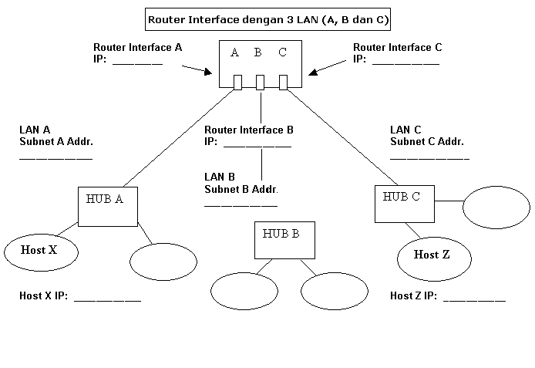

* 1. **Hasil Dan Analisa Praktikum**

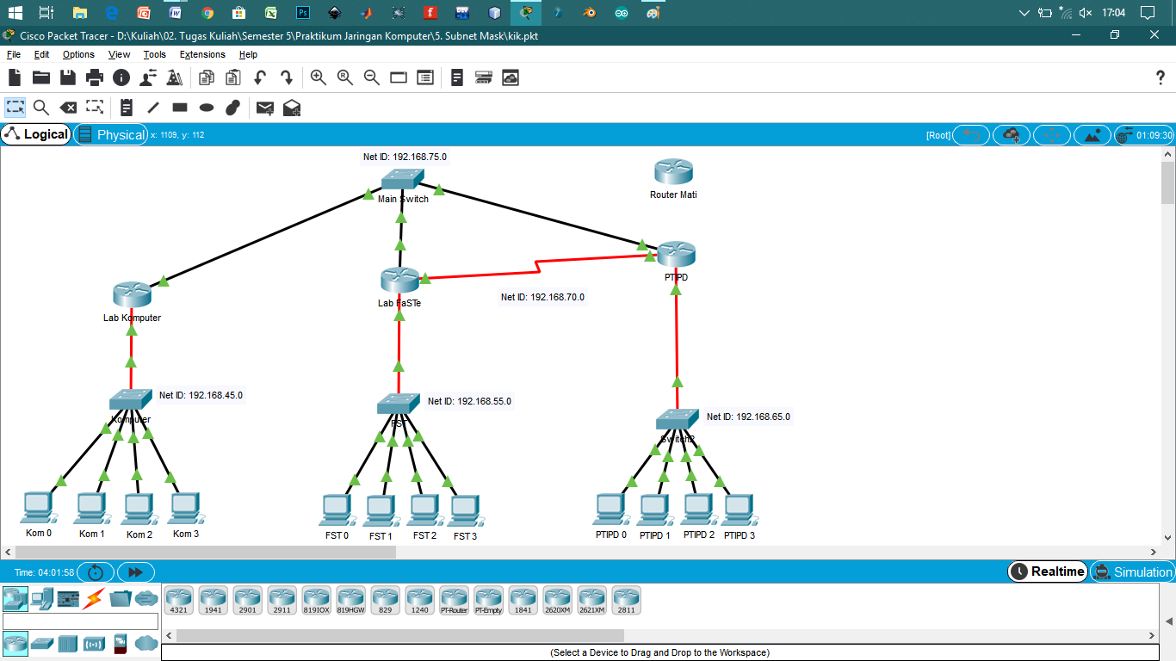

Gambar 3.1. Topologi *Hybrid (Star & Mesh & Tree)*

Pada Gambar 3.1. kamimenggunakan topologi gabungan atau *Hybrid* dimana terdapat beberapa topologi di dalamnya yaitu Topologi *Tree* yang dimulai dari *Switch* utama sebagai root, kemudian ada topologi *mesh* antara Router PTIPD, FaSTe dan Utama, dan pada sisi paling bawah terdapat topologi *star* dimana semua *Host* terhubung pada sebuah *switch*.

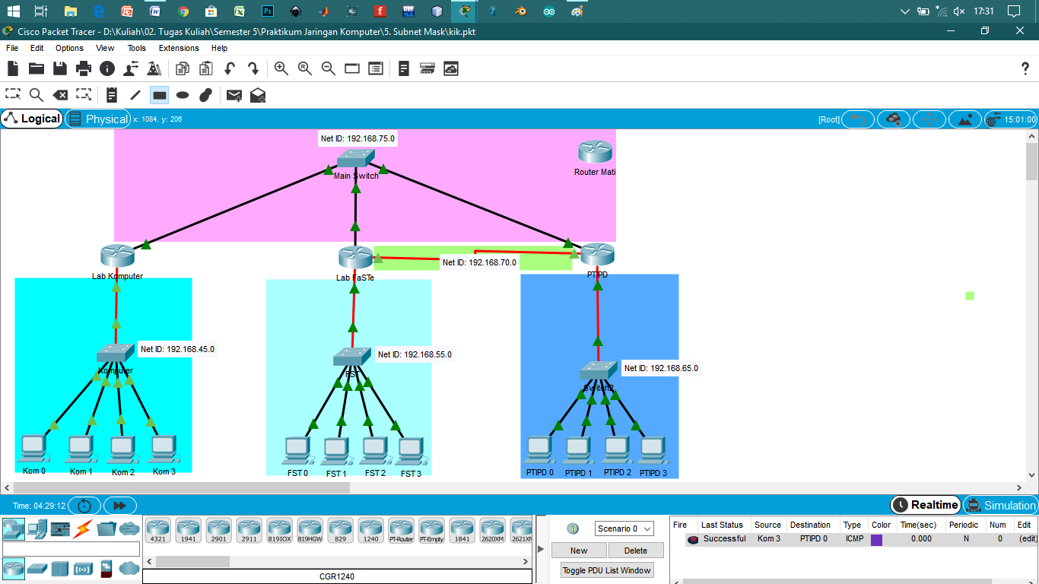

Gambar 3.2. Pembagian Net ID

Pada Gambar 3.2. merupakan pembagian antara setiap Net ID yang ada pada jaringa tersebut.

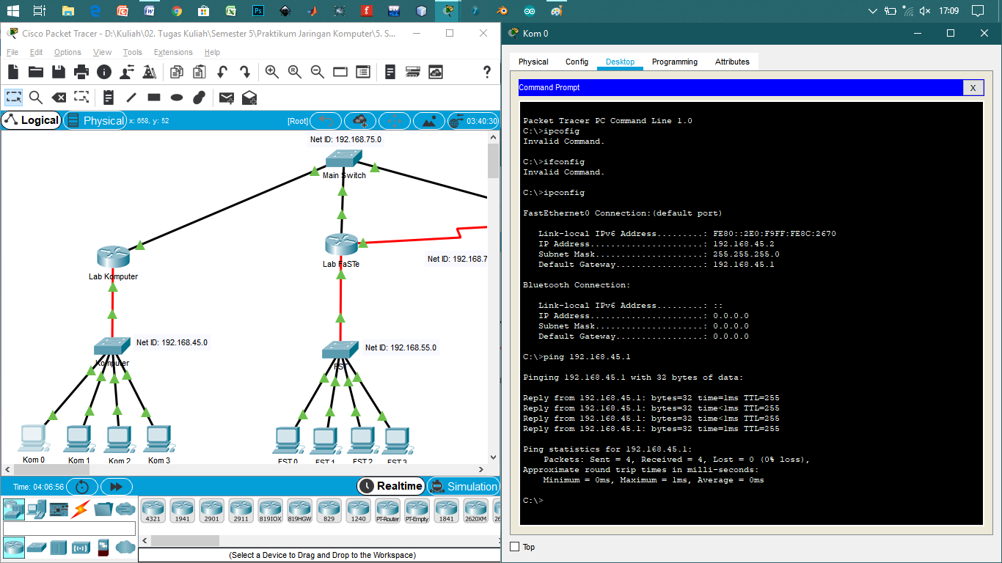

Gambar 3.3. Ping Ke PC yang memiliki Net ID yang sama

Gambar 3.3. merupakan hasil uji coba untuk melakukan tes koneksi (pinging) ke pc yang memiliki Net ID yang sama.

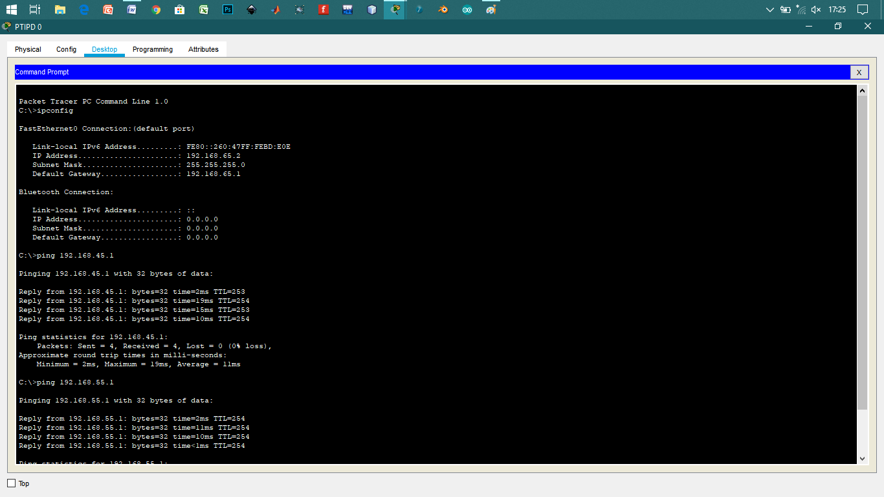

Gambar 3.4. Hasil Ping Ke PC yang memiliki Net ID Berbeda

Gambar 3.4. merupakan hasil uji coba untuk melakukan tes koneksi (pinging) ke pc yang memiliki Net ID yang berbeda.

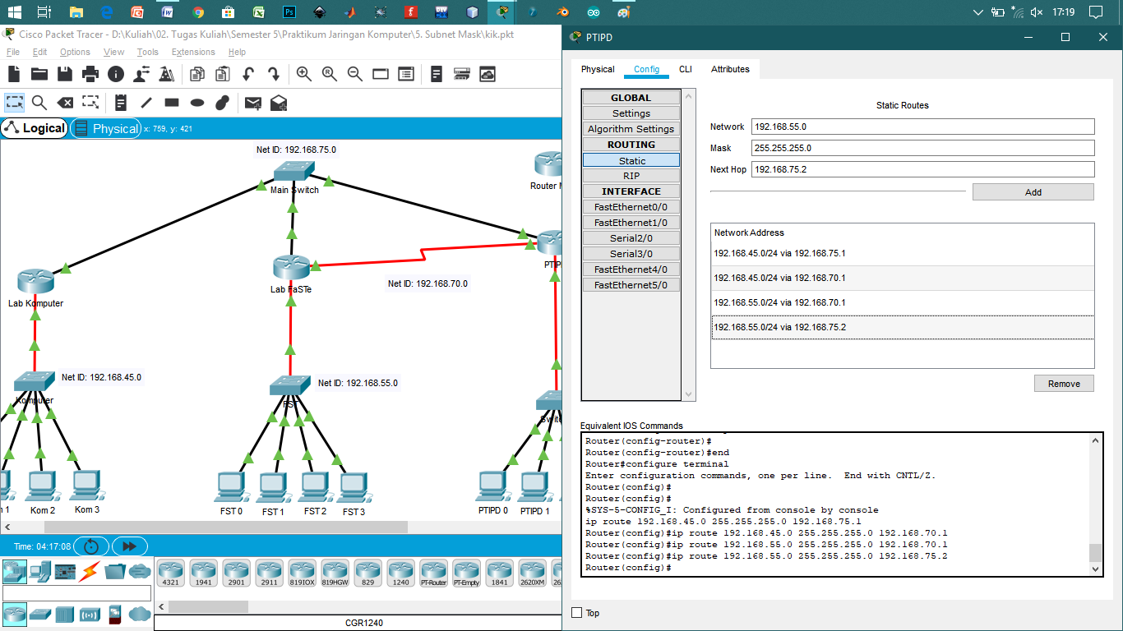

Gambar 3.5. Konfigurasi Router (PTIPD)

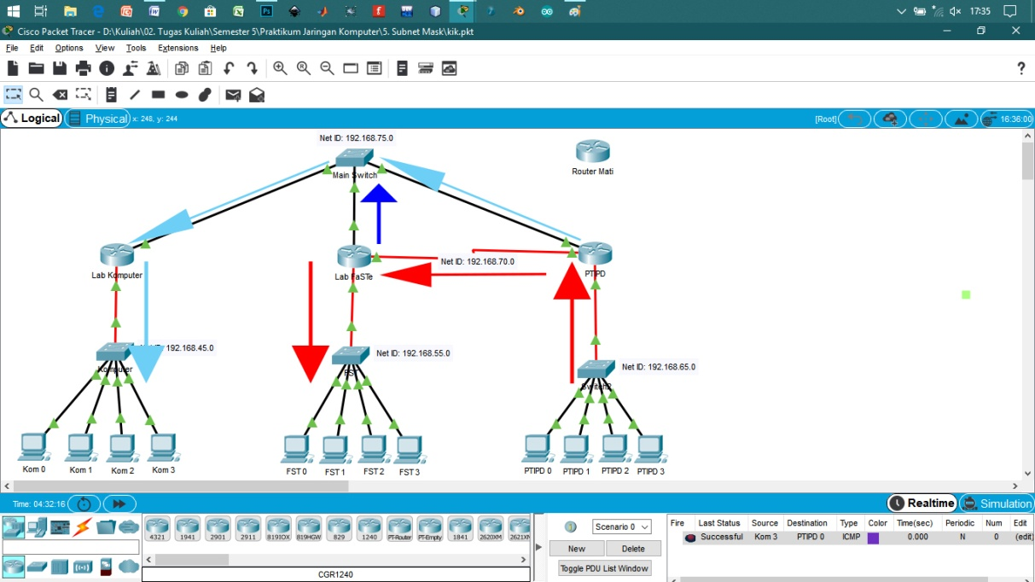

Gambar 3.6. Analogi Routing pada Router PTIPD

Gambar 5.4. Merupakan contoh proses routing pada Topologi di atas

* 1. **Kesimpulan Dan Saran**
     1. **Kesimpulan**

Subnet Mask membantu admin jaringan untuk mengelompokan jaringan yang lebih kecil pada jaringan yang besar. Hal ini untuk memudahkan proses pemeliharaan maupun dalam proses transmisi yang efisien.

Salah satu fungsi dari router ialah untuk menentukan rute paket yang akan dikirikan dari sumber (Pengirim) ke tujuan (penerima). Router akan memilihkan jalur (*path*) tercepat yang akan digunakan sebagai rute pengiriman.

* + 1. **Saran**

Penentuan Subnet Mask kostum (VLSM) bergantung pada perangkat yang akan dihubungkan dari jaringan yang di gunakan. Dimana setiap VLSM memiliki Net ID dan Broadcast ID yang berbeda untuk seriap Mask nya.